

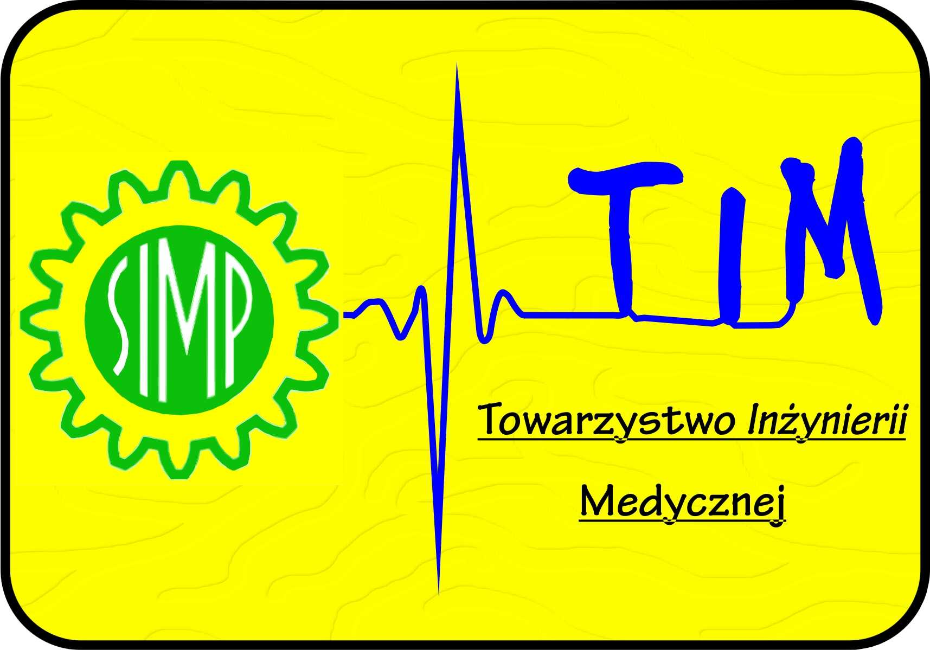


FORMULARZ ZGŁOSZENIOWY
KONFERENCJA
ZARZĄDZANIE JAKOŚCIĄ WODY
NOWE OBOWIĄZKI ZARZĄDCÓW OBIEKTÓW
22–23 października 2026 r. | Ośrodek Końska Dolina, Izby 50, 38-315 Uście Gorlickie
1. DANE UCZESTNIKA

Imię i nazwisko:
Nr telefonu:
Adres e-mail:
Nazwa firmy / instytucji:
Adres:
NIP:

2. WYBRANY WARIANT UDZIAŁU

Prosimy o zaznaczenie wybranego wariantu udziału w konferencji:
☐ | WARIANT 1:  Udział w pierwszym dniu konferencji wraz z lunchem | 170,00 zł brutto/os
☐ | WARIANT 2:  Pełny udział w pierwszym dniu konferencji wraz z lunchem i biesiadą | 300,00 zł brutto/os
☐ | WARIANT 3:  Pełny udział w konferencji w dniu pierwszym i drugim wraz z wyżywieniem | 380,00 zł brutto/os*
* koszt nie obejmuje noclegu: możliwość rezerwacji bezpośrednio w Ośrodku Końska Dolina
Zgłoszenia prosimy dokonywać drogą elektroniczną za pomocą formularza rejestracyjnego wysyłanego na adres
e-mail: info@konskadolina.pl

